2015年東港大鵬灣半程馬拉松公開賽競賽規程

一、目的：為帶動全民運動習慣，結合政府近幾年大力建設之下的大鵬灣風景區，舉
辦健康路跑活動，利用競賽方式吸引優秀跑者參與；及全民健康短程路跑，老少
齊聚走出戶外。在既競爭又休閒的活動下，欣賞大鵬灣優美的景色，並健全我們
的環境與體魄。
二、辦理單位：
（一）指導單位：教育部體育署、交通部觀光局大鵬灣國家風景區管理處
（二）主辦單位：屏東縣政府
（三）承辦單位：屏東縣體育會田徑委員會、屏東縣東港鎮體育會。
（四）協辦單位：屏東縣體育場管理所、屏東縣政府警察局東港分局、屏東縣東港鎮公所、輔英醫院、國立東港高級海事水產職業學校、東港高中、屏東縣政府稅務局東港分局、南區國稅局東港稽徵所、東港衛生所、大鵬灣路跑協會。
三、競賽日期：104年9月13日（星期日）上午6：00～11：00。
四、競賽里程：
（一）競賽組：
（1）24公里超半馬（大鵬灣環灣道路兩圈）。
（2）12公里（大鵬灣環灣道路一圈）。
（二）全民健康組：5公里
（三）特殊健康組：3公里（限輪椅組身心障礙朋友，免報名費，須有人陪同）
五、競賽地點與路線：大鵬灣遊客中心（大鵬灣國際休閒特區），路線如附圖。
（一）競賽組：自東港鎮大鵬灣國家風景區青洲濱海遊憩區鵬灣大橋（內線車道起、終點）順時鐘方向，路線如附圖。
（二）全民健康組：自東港鎮大鵬灣國家風景區青洲濱海遊憩區鵬灣大橋（內線車道
起、終點）逆時鐘方向往帆船基地，路線如附圖。
（三）特殊健康組：自東港鎮大鵬灣國家風景區青洲濱海遊憩區鵬灣大橋（內線車道起、終點）逆時鐘方向往帆船基地，路線如附圖。
六、報名時間：即日起至7月31日（星期五）止、請上伊貝特報名網，個人或團體均可上網報名。
七、報名費用：
（一）競賽組：
（1）24公里組：每人新台幣800元（含晶片押金100元、賽後憑晶片退還）。
（2）12公里組：每人新台幣700元（含晶片押金100元、賽後憑晶片退還）。
（二）全民健康組：每人新台幣200元。
八、報名地點：請上伊貝特網頁報名。
九、繳費方式：依網路報名規定繳交。
十、報到準備時間與地點：104年9月13日（星期日）上午05：30～06：00，屏東縣東港鎮青洲遊憩區廣場。
十一、比賽項目：
競賽項目 | 24KM | 12KM | 5K健康組 | 3K特殊健康組
報名費 | $800元 | $700元 | $200元 | $0元
報名日期 | 即日起至8月31日（星期日）止、請上伊貝特報名網，個人或團體均可上網報名。請於報名3日內完成繳費，未完成繳費者視同未報名成功。
競賽限時 | 3小時30分 | 2小時 | 80分鐘 | 1小時
限額 | 800人 | 1500人 | 1000人 | 100人
集合時間 | 06:10 | 06:10 | 06:10 | 06:10
起跑時間 | 06:30 | 06:35 | 06:40 | 06:45
集合地點 | 東港鎮大鵬灣青洲濱海遊憩區前廣場
特別說明 | 請依照各競賽項目時間出發，提前出發者，取消參賽資格，成績不予計算
十二、比賽組別：分組如下：
（一）競賽組（24公里）須年滿18歲以上（86.9.13前出生）。
（二）其餘各組、凡熱愛路跑活動者，皆可報名參加。
組別 | 競賽組 |  |  |  | 全民健康組  （5公里） | 特殊健康組  （3公里）
組別 | 24公里組 |  | 12公里組 |  | 全民健康組  （5公里） | 特殊健康組  （3公里）
組別 | 男子組 | 女子組 | 男子組 | 女子組 | 全民健康組  （5公里） | 特殊健康組  （3公里）
人數限制 | 800人 |  | 1500人 |  | 1000人 | 100人
長青組 | 49年（含）前出生 |  | 同左 |  | 不限 | 不限
壯年組 | 50年至64年出生 |  | 同左 |  | 年齡 | 年齡
青年組 | 65年以後出生 |  | 同左
報名費 | 800元（含晶片100元） |  | 700元（含晶片100元） |  | 200元整 | 0元整
紀念品 | 紀念衫、鮪魚海鮮粥、櫻花蝦伴手禮、完賽獎牌、完賽證明書 |  | 紀念衫、鮪魚海鮮粥、櫻花蝦伴手禮、完賽獎牌、完賽證明書 |  | 紀念衫、鮪魚海鮮粥 | 紀念衫、鮪魚海鮮粥
十三、終點入口道：競賽組為感應計時道入口，全民健康組及特殊健康組為非感應區入口。
十四、獎勵辦法：
（一）24km組、12km組：選手郵寄贈送紀念衫、號碼布、寄物單、晶片；
5Km健康組：郵寄贈品紀念衫、號碼布、寄物單(無晶片) ；
特殊健康組：完賽後領取紀念衫及鮪魚海鮮粥兌換卷。
※參加選手憑號碼布兌換伴手禮及海產粥及免費進入青洲遊憩區。
（二）凡在限時內完跑者，本賽事致贈：
贈品＼賽程 | 24km | 12km | 5K健康組 | 3K特殊健康組
完成獎牌 | V | V
完成證書 | V(現場印發) | V(現場印發)
櫻花蝦伴手禮 | V | V
鮪魚海鮮粥 | V | V | V | V
飲料（水） | V | V | V | V
（三）競賽成績及獎金獎盃：
類別 |  | 第1名 | 第2名 | 第3名
24km組  (總名次) | 男 | 6000 | 4000 | 2000
24km組  (總名次) | 女 | 6000 | 4000 | 2000
12km組  (總名次) | 男 | 3000 | 2000 | 1000
12km組  (總名次) | 女 | 3000 | 2000 | 1000
註記 |  | 依年齡、性別分組，各組前三名得獎者，皆頒發獎牌乙面、獎狀乙張
十五、附則：
（一）凡參加之運動員均應攜帶身份證明文件，以便必要時檢查，如對資格有疑問者
需在比賽結束前提出申訴否則不予以處理。
（二）參加選手須保證身心健康，並酌量身體狀況，參與比賽。如在競賽中有意外發生時，請參賽者自行負責。
（三）比賽進行中選手如透過外力（如乘車、扶持等）而獲利者取消其競賽資格。
（四）請服從裁判人員或交通員警之指示進行路跑。
（五）凡報名參加競賽組者於賽後憑號碼布領取由大會發給伴手禮乙份。
（六）本活動僅投保一般公共意外險，如有需要請選手自行加保。
（七）本規則如有未盡事宜，得由大會公布修正之。
有關報名表(線上報名)、報到方式、衣服尺寸、晶片說明、注意事項補充、公共意外險注意事項、申訴、補給站設置、犯規罰則等說明，授權委由伊貝特公司增列處理。
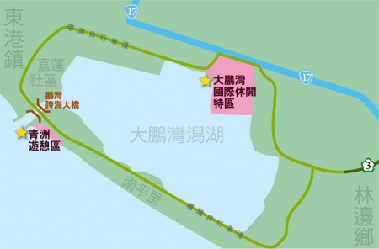
鵬灣大橋
大會起點
衣物保管、休息區
24Km(二圈)
12Km(一圈)

競賽組路線圖
競賽組：
鵬灣大橋頭（起點）→順時鐘靠右前進大鵬灣跨海大橋→直走往大鵬灣管理處遊客中心→順時鐘繞大鵬灣環灣道路→橋亭→通過帆船基地→第二圈鵬灣跨海大橋起點→往前大鵬灣管理處→順時鐘繞大鵬灣環灣道路→橋亭→帆船基地→鵬灣大橋頭（終點）。總距離約24公里。(12公里組跑一圈、24公里組跑二圈)

鵬灣大橋
大會起點
5公里
折返點
信物發放
3公里
折返點
信物發放
帆船基地
3公里
5公里組路線

全民健康組及路線圖
全民健康組：
鵬灣大橋頭（起點）→逆時鐘往帆船基地→帆船基地折返點→回程走單車道再返回鵬灣大橋頭（終點）。總距離約5公里。
特殊健康組
鵬灣大橋頭（起點）（起點）→逆時鐘往帆船基地→至3公里折返點→再返回鵬灣大橋頭（終點）。總距離約3公里。

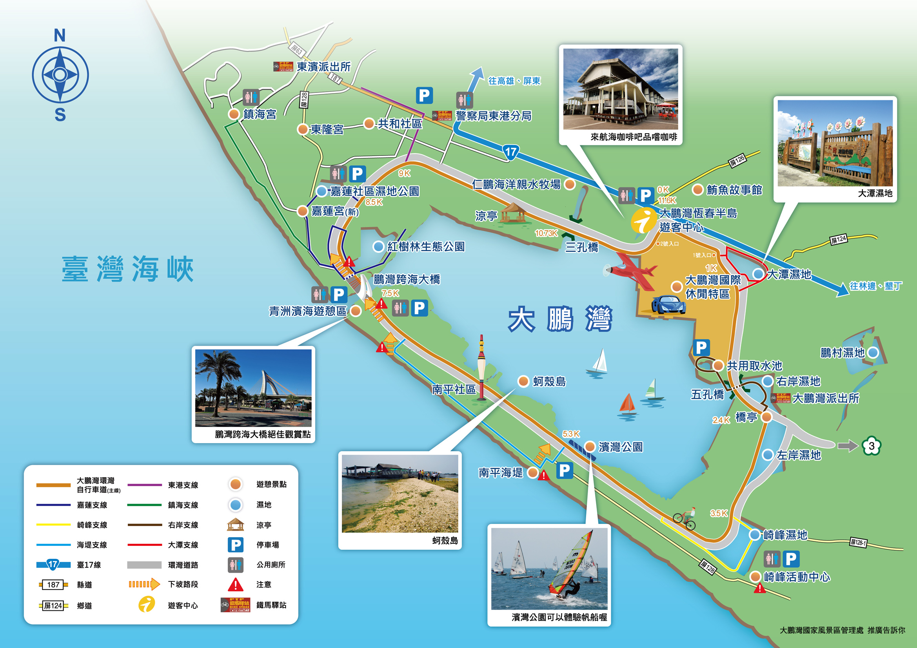
鵬灣橋頭
大會起點
參賽人員停車場

大鵬灣停車位置圖

